«هندسة شبرا» تنظم ورشة عمل في مجال الروبوت

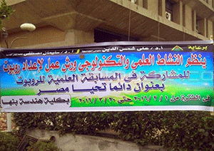
تنظم الإدارة العامة لرعاية الشباب "إدارة النشاط العلمي والتكنولوجي"، بكلية الهندسة بشبرا - جامعة بنها ورش عمل لإعداد روبوت، تستمر حتى 20 فبراير 2016، وتعتبر الورشة مؤهلة للمشاركة في المسابقة العلمية للروبوت بجامعة حلوان.
وقال الدكتور/ السيد القاضي - عميد كلية الهندسة بشبرا، إن الكلية تحرص دائمًا على القيام بورش عمل في المجالات التي تخص علوم الهندسة والمجالات المتقدمة به، من أجل ربط الخريج بإحتياجات ومتطلبات سوق العمل ومساعدته على خلق وظيفة أفضل.

